|  |  |  |
| --- | --- | --- |
| **Ақмола облысы**  **Еңбекшілдер ауданы**  **«Заозерный негізгі мектебі» мемлекеттік мекемесі** |  | **Акмолинская область**  **Енбекшильдерский район****Государственное учреждение «Заозерновская основная школа»** |
| 020705 Заозерный с., Микрорайон, 37 020705 с. Заозерное, Микрорайон, 37  Телефакс: (871639)25560 Телефакс: (871639)25560  E-mail: [03zao@list.ru](mailto:03zao@list.ru) E-mail: 03zao@list.ru | | |

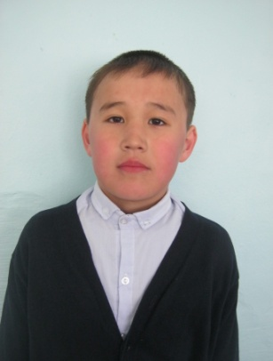

Справка

Дана Амангелді Арыстанбеку (2006 г.р.) – ученику 5 класса, в том, что он действительно является учащимся ГУ «Заозерновская основная школа».

**Директор школы И.Шаймерденова**

|  |  |  |
| --- | --- | --- |
| **Ақмола облысы**  Еңбекшілдер ауданы  «Заозерный негізгі мектебі» мемлекеттік мекемесі |  | **Акмолинская область** Енбекшильдерский районГосударственное учреждение «Заозерновская основная школа» |
| 020705 Заозерный с., Микрорайон, 37 020705 с. Заозерное, Микрорайон, 37  Телефакс: (871639)25560 Телефакс: (871639)25560  E-mail: [03zao@list.ru](mailto:03zao@list.ru) E-mail: 03zao@list.ru | | |

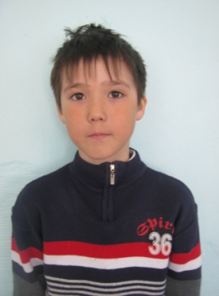

Справка

Дана Абильсеитову Мансуру ( 2007 г.р.) – ученику 3 класса, в том, что он действительно является учащимся ГУ «Заозерновская основная школа».

**Директор школы И.Шаймерденова**

|  |  |  |
| --- | --- | --- |
| **Ақмола облысы**  Еңбекшілдер ауданы  «Заозерный негізгі мектебі» мемлекеттік мекемесі |  | **Акмолинская область** Енбекшильдерский районГосударственное учреждение «Заозерновская основная школа» |
| 020705 Заозерный с., Микрорайон, 37 020705 с. Заозерное, Микрорайон, 37  Телефакс: (871639)25560 Телефакс: (871639)25560  E-mail: [03zao@list.ru](mailto:03zao@list.ru) E-mail: 03zao@list.ru | | |

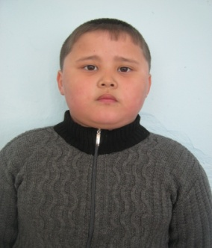

Справка

Дана Амангелді Асылбеку (2009 г.р.) – ученику 2 класса, в том, что он действительно является учащимся ГУ «Заозерновская основная школа».

**Директор школы И.Шаймерденова**